МІНІСТЕРСТВО ОСВІТИ І НАУКИ УКРАЇНИ

ХАРКІВСЬКИЙ НАЦІОНАЛЬНИЙ УНІВЕРСИТЕТ РАДІОЕЛЕКТРОНІКИ

Кафедра МСТ

ЛАБОРАТОРНА РОБОТА №3

з дисципліни «Web-технології»

на тему: «РОЗРОБКА САЙТУ ЗАСОБАМИ CMS WORDPRESS.

СТВОРЕННЯ БАЗИ ДАНИХ ТА ІМПОРТ САЙТУ»

Виконав: Перевірив:

ст.гр. ВПВПС-19-1 Парамонов А.К.

Шапошник Я.В.

Харків 2022

**Мета роботи:** Вивчення особливостей побудови сайтів і блогів за допомогою системи керування змістом WordPress. Одержання навичок локальної установки WordPress і створення бази даних сайту.

**Хід роботи**

Завантажили з офіційного сайту останню версію дистрибутива WordPress та розпакували отримані файли й помістили їх папку.

У меню бази даних вибрали ім’я бази даних для WordPress (blog), ввели його та створили.

Натиснули на іконку **Home** (До початку), розташовану в лівому верхньому куті вікна, для того, щоб повернутися до основної сторінки програми та натиснули **Облікові записи користувачів.**

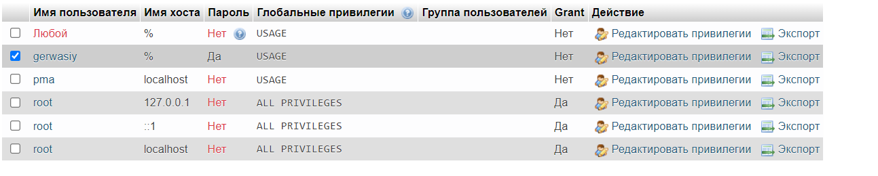Створимо обліковий запис користувача

Повернулися до списку користувачів та натиснули **Редагування привілеїв,** що стосуються нашого користувача. У секції **База даних** обрали створену базу даних та додати привілей на наступну базу даних. Потім натиснули Відзначити всі, щоб надати всі привілеї користувачеві для цієї бази даних і натиснули ВПЕРЕД.

Відкриваємо перейменований файл wp-config.php і вносимо зміни у відповідні фрагменти коду:

Зареєстрували обліковий запис адміністратора сайту й виконали приписи щодо встановлення. Натиснули Установити WordPress.

Імпортуємо зміст сайту, створеного в попередній роботі:

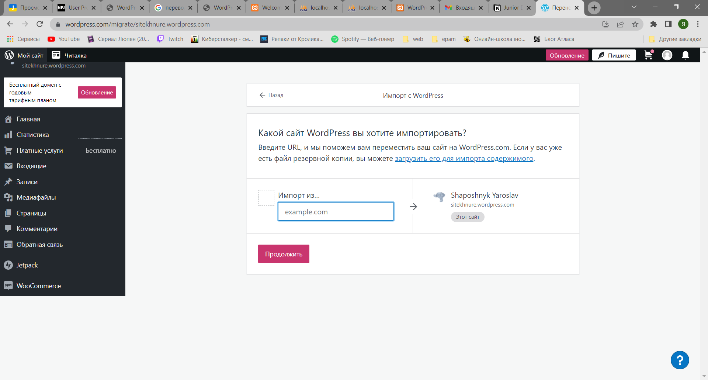Перейдемо у консолі керування *Інструменти | Імпорт.*

Обираємо файл для імпорту та імпортуємо його:

У розділі Зовнішній вигляд | Теми натиснули на Додати нову тему.

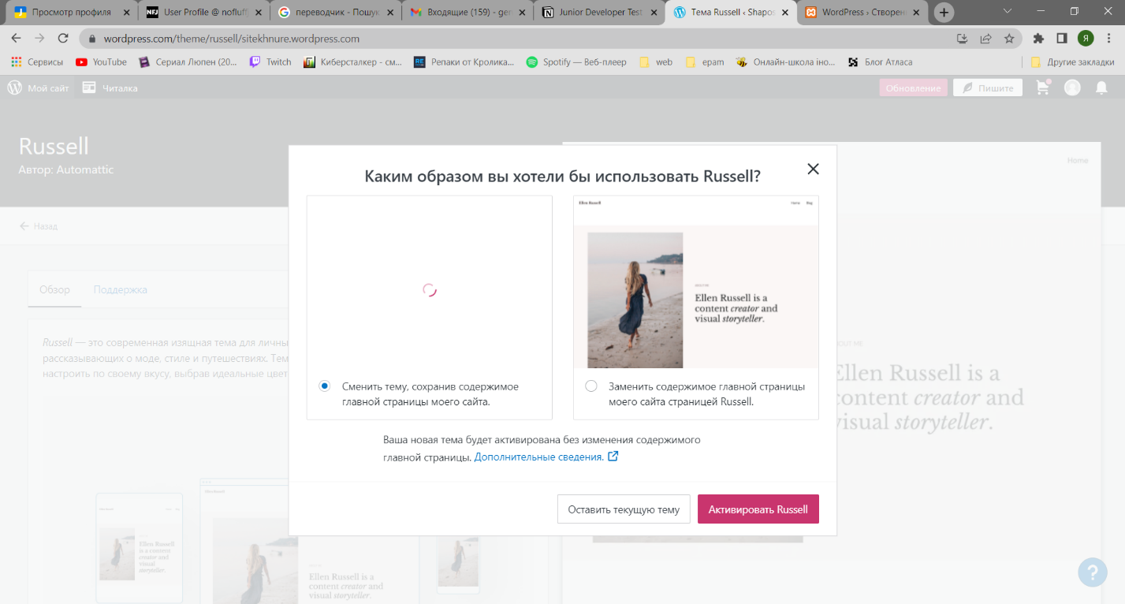Обрали, установили й Активували іншу тему для сайту.

Після цього виправляємо помилки в роботі сайту та створюємо статичну головну сторінку з назвою «Лабораторні роботи з дисципліни Web-Технології», вказуємо автора робіт та розміщуємо посилання на кожну зроблену лабораторну роботу та на сайт у мережі.

**Висновки:**

Під час виконання цієї роботи ми вивчили особливості побудови сайтів і блогів за допомогою системи керування змістом WordPress та одержали навички локальної установки WordPress і створення бази даних сайту.